100.0%, 100.0%, 100.0%, 100.0%

Plantilla Grado (plantilla_grado.docx):

[Informe de Resultados Generales]
(Estilo Título 1)
Análisis Grupal - [Nombre del Curso]
(Estilo Título 2)
Este informe consolidado permite:
- Establecer benchmarks académicos
- Identificar tendencias de aprendizaje
- Optimizar estrategias pedagógicas
- Detectar necesidades de formación docente
Estadísticas Clave:
(Estilo Título 3)
Copy
Promedio del grupo: 100.0%
Máximo alcanzado: 100.0%
Mínimo registrado: 100.0%
Tasa de aprobación: 100.0%
Estos indicadores miden la efectividad global del proceso de enseñanza-aprendizaje.
Distribución de Resultados
(Insertar gráfico automáticamente aquí)
*Histograma que muestra:
- Concentración de calificaciones
- Sesgos en el desempeño
- Proporción de estudiantes en cada rango*
Análisis de Ítems
(Estilo Título 3)
[Gráfico de dificultad se insertará aquí]
*Este análisis revela:
- Preguntas con baja discriminación
- Posibles errores en la construcción de ítems
- Temas que requieren reforzamiento colectivo*
Conclusiones y Acciones:
(Estilo Título 3)
- Plan de mejora para temas críticos
- Programa de nivelación académica
- Revisión de estrategias didácticas
- Capacitación docente focalizada
Este documento constituye una herramienta estratégica para la toma de decisiones académicas.
[Firma del Director Académico]
(Alinear a la derecha)
[Fecha de Generación: DD/MM/AAAA]

Distribución de resultados:
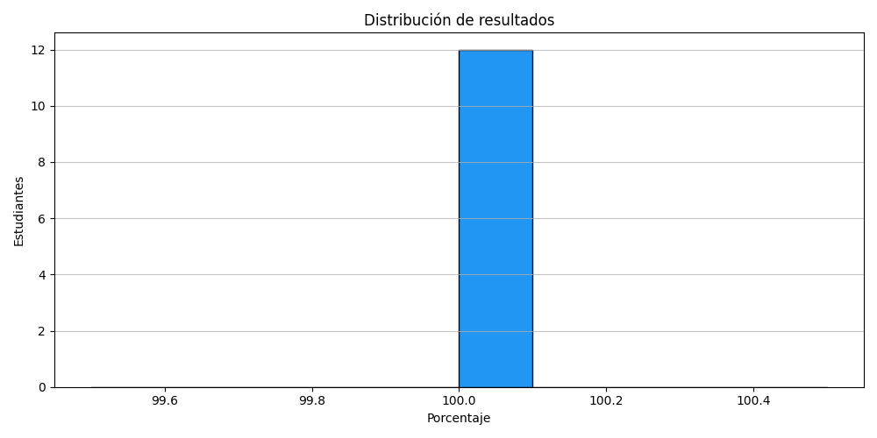
Dificultad por pregunta:
